Nr sprawy: 2/2021/BK/AutoInvent Załącznik nr 2 do Zapytania ofertowego

Opis przedmiotu zamówienia - wymagane parametry techniczne urządzenia

NR 2/2021/BK/AutoInvent

A | B | C
Lp. | Parametry techniczne urządzenia | Spełnienie parametrów minimum oferowanego urządzenia  (należy poniżej wpisać parametry oferowanego urządzenia)
A | Uszczelka krawędziowa GN 2182 Typ A lub równoważna wg poniższej specyfikacji
1 | Materiał
 | Guma EPDM
2 | Długość
 | 20 m
3 | Wymiary
h₁- 14,5mm, a - 1÷2mm, b – 6,5mm, h₂ – 8mm, w₁ – 6,5mm, w₂ – 5,23 mm
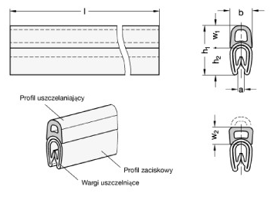
4 | Ilość
 | 1 szt.
B | Uszczelka krawędziowa GN 2182 Typ D lub równoważna wg poniższej specyfikacji
1 | Materiał
 | Guma EPDM
2 | Długość
 | 20 m
3 | Wymiary
h₁- 9,5mm, a - 1÷2mm, b – 9mm, h₂ – 8mm, w₁ – 6,5mm, w₂ – 6,75 mm, h₃ – 1,5mm, h₄ – 4mm, k – 3,25mm
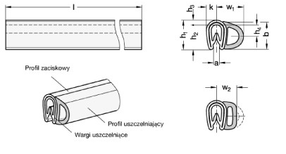
4 | Ilość
 | 1 szt.

Uwaga:
*Wykonawca w kolumnie C zobowiązany jest wpisać szczegółowe informacje dotyczące oferowanego urządzenia dla każdego parametru wg każdego z punktów wykazu z Opisu przedmiotu zamówienia.
Brak wypełnienia wszystkich pozycji w kolumnie C będzie uważane za niespełnienie warunków minimalnych przez oferowane urządzenie i będzie skutkowało odrzuceniem oferty Wykonawcy.

.................................................... ................................................................................
miejsce i data złożenia oświadczenia pieczęć i podpisy upoważnionych przedstawicieli Wykonawcy

